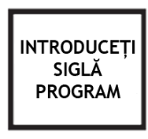
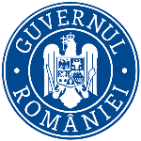

08.10.2021

Anunț finalizare proiect „Grant pentru capitalul de lucru” –
GROSS METAL HORECA SRL

GROSS METAL HORECA SRL anunta finalizarea proiectul cu titlul ”Granturi pentru capital de lucru acordate IMM-urilor cu activitate economică în unul din domeniile de activitate prevazute în anexa nr.2” proiect număr RUE 8413 înscris în cadrul Măsurii ”Granturi pentru capital de lucru”, instituită prin OUGnr 130/2020.
Implementarea proiectului s-a derula începând cu data semnării contractului de finanțare cu Ministerul Economiei, Antreprenoriatului și Turismului (fost MEEMA)/ A.I.M.M.A.I.P.E. Craiova, M2-8413 din 12-04-2021 până la data 08.10.2021.

Obiectivul proiectului îl reprezintă sprijinirea societatii GROSS METAL HORECA SRL
Rezultatele obtinute in urma implementarii proiectului sunt următoarele:
-menținerea activității pe o perioada de minim 6 luni,
-menținerea/suplimentarea numărului locurilor de munca față de data depunerii cererii, pe o perioadă de minimum 6 luni, la data acordării granturilor

Valoarea totală a proiectului este de 487535.8875 lei din care:
423944.25 lei grant acordat
63591.6375 lei cofinanțare.

Proiect cofinanțat din Fondul European de Dezvoltare Regionala prin
Programul Operațional Competitivitate 2014-2020]

Persoană de contact: ROȘU LILIANA
Telefon: 0752079297
e-mail: office@gmproffequip.ro GROSS METAL HORECA SRL

